VMware vSphere 4.1虚拟化学习手册2：VMware vSphere 4.1的安装

VMware vSphere 4.1是一款非常强大的虚拟化服务器程序，和VMware Workstation相比不需要宿主机，直接在服务器上安装当然考虑到虚拟化的特性安装的硬件环境也有一定的要求。
CPU 必须支持64操作系统，一台虚拟机服务器上会安装多个虚拟机，每台虚拟机都要分配一定的内存，目前32位系统最大支持4G的内存，因此支持32位系统的意义也就不大了。CPU还需要支持Intel的VT技术或者AMD的虚拟化技术，如果不支持还是可以安装VMware vSphere的，但是客户机就只能安装32位的系统，并且一些VMware vSphere 的高级功能会有些不支持。参考：[安装VMware vSphere的CPU要求（转）]
内存最少2G以上，因为VMware vSphere 的系统启动之后就会占用1G的内存，剩下的内存才可以分配给虚拟机。
VMware vSphere 的安装非常简单，和安装普通的Linux服务器基本一样（VMware vSphere 采用的就是Linux内核），下面记录一下安装过程。
插入光盘，从光盘启动，出现下面的安装界面，选择默认的图像安装界面
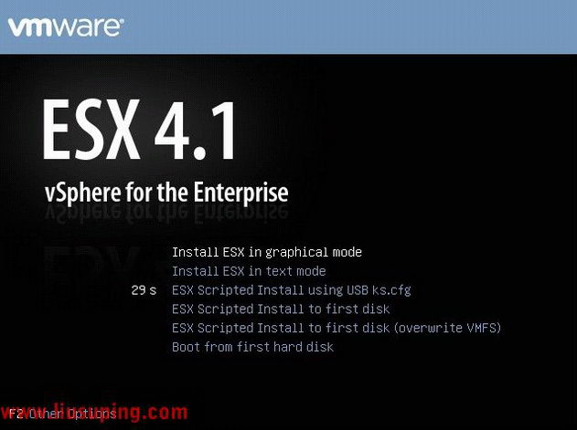
出现安装的欢迎界面，开始安装
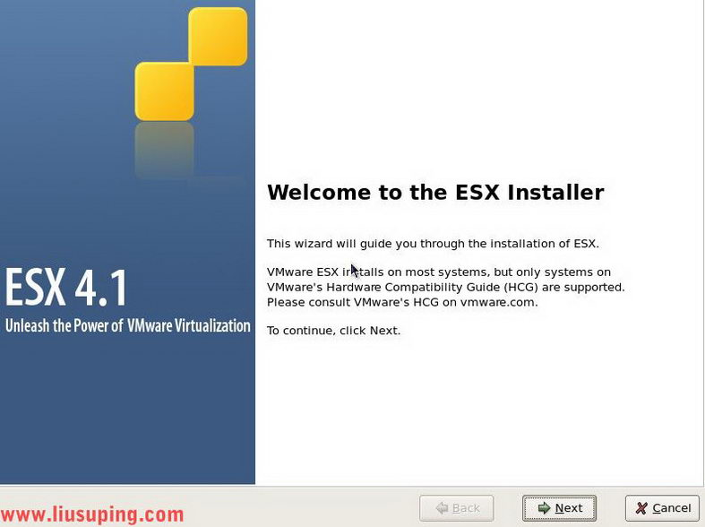
确认用户协议
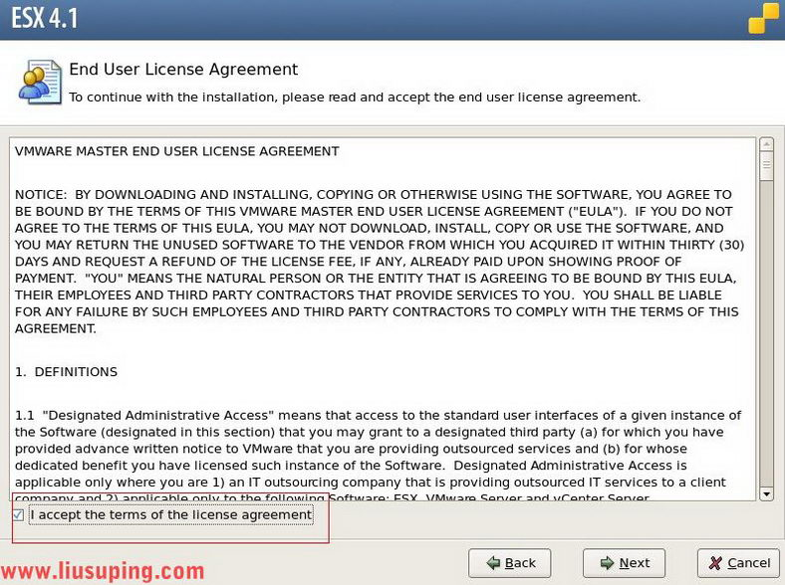
选择键盘布局
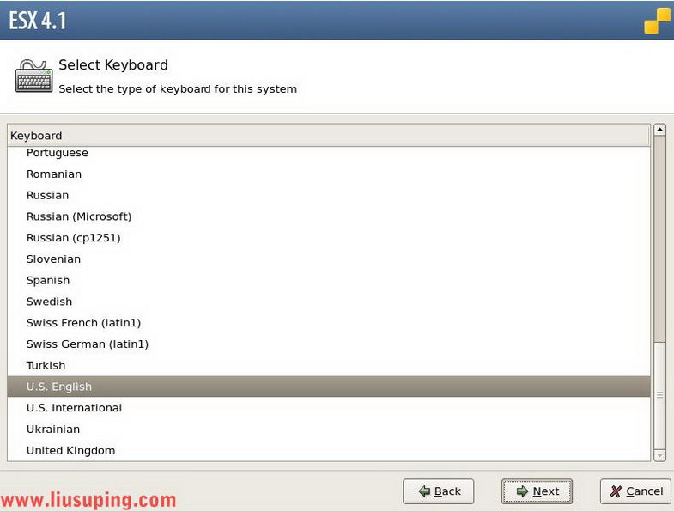
可以选择通过光盘加载第三方驱动程序，我这里是在虚拟机上安装的不需要安装额外的驱动。
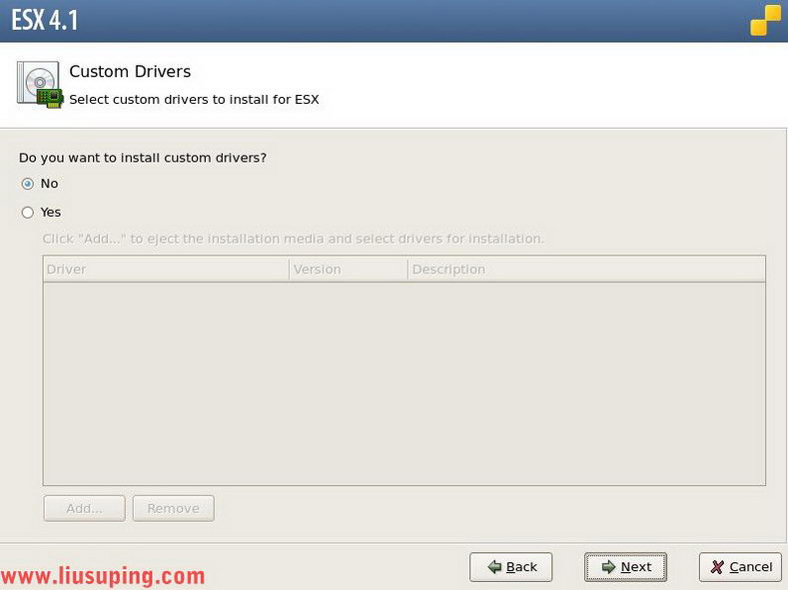
确认只加载系统盘所带的驱动
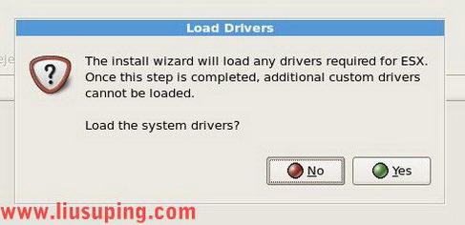
完成驱动的加载
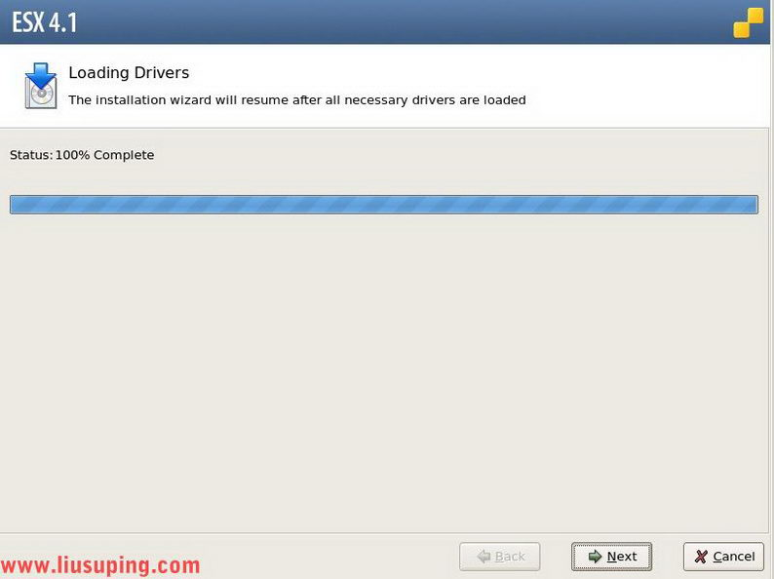
输入VMware vSphere 的序列号，如果没有可以以后再填写，VMware vSphere 使用时间比较厚道，可以使用60天，做测试足够了。
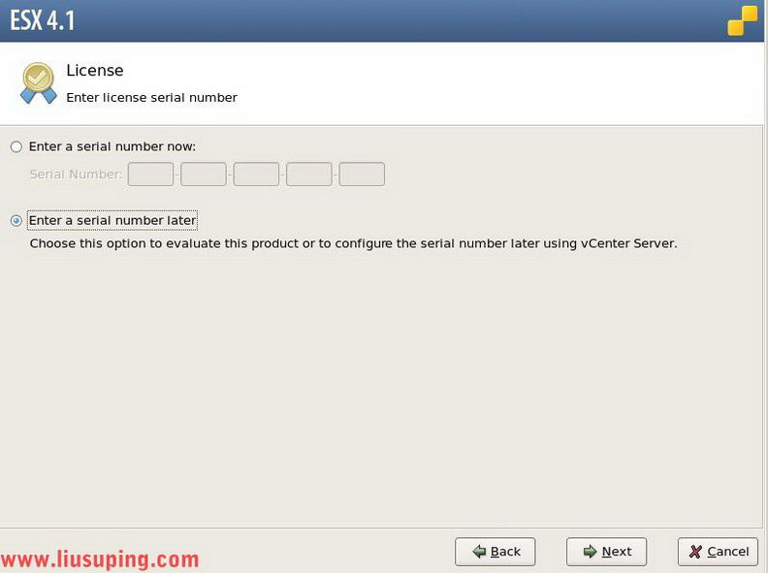
选择系统网卡
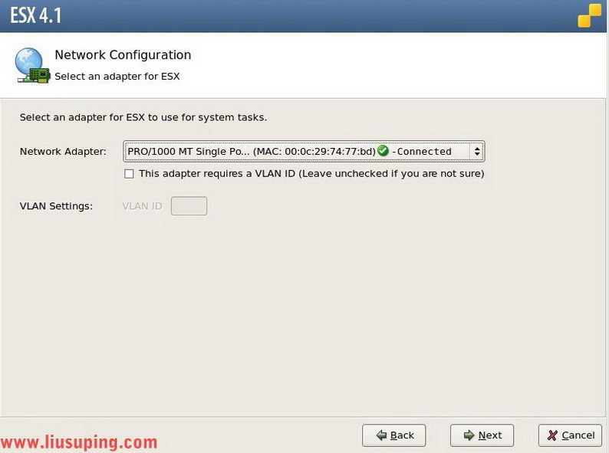
配置VMware vSphere 管理的网络配置，可以通过这里设置的IP地址对VMware vSphere 进行管理。
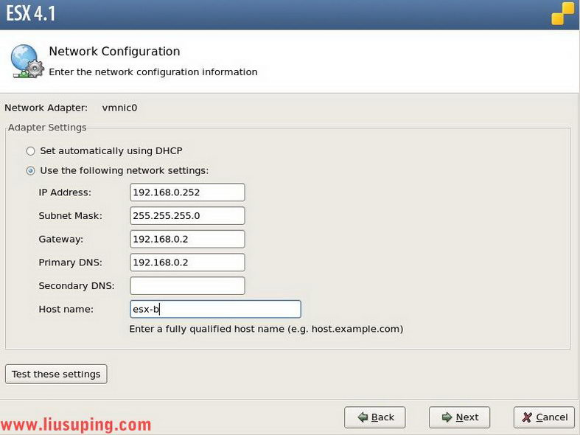
VMware vSphere 的存储配置，这里选择标准配置
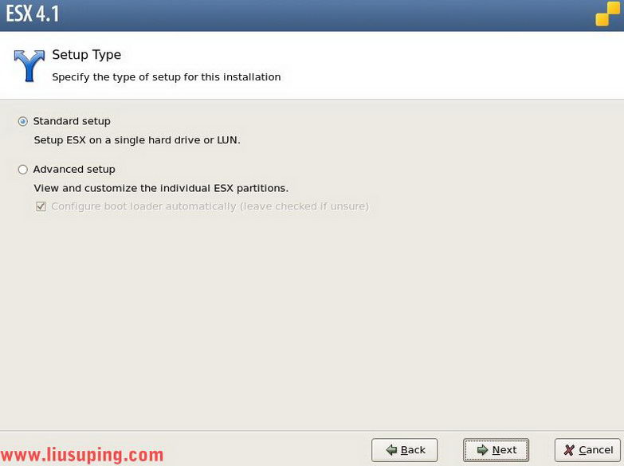
选择安装VMware vSphere 的硬盘
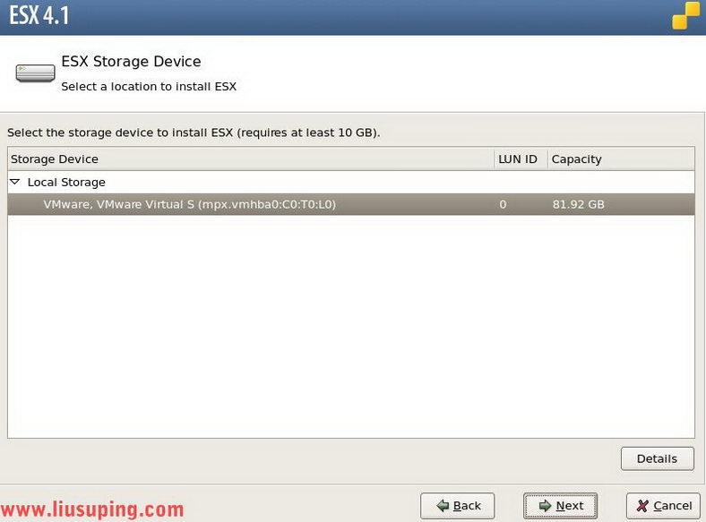
确认磁盘选择，磁盘上的数据将会清除。
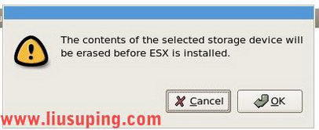
选择时区
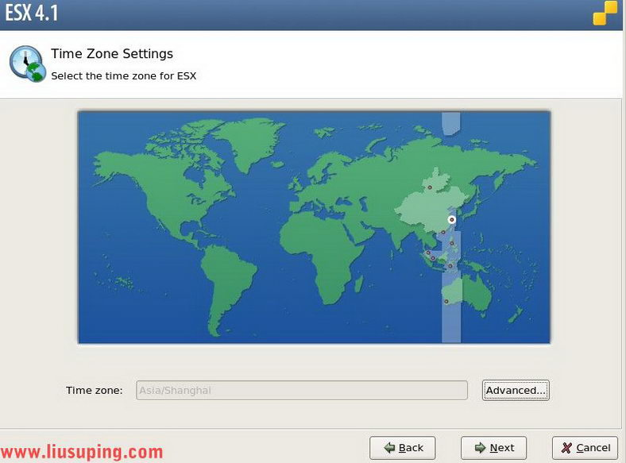
设置时间
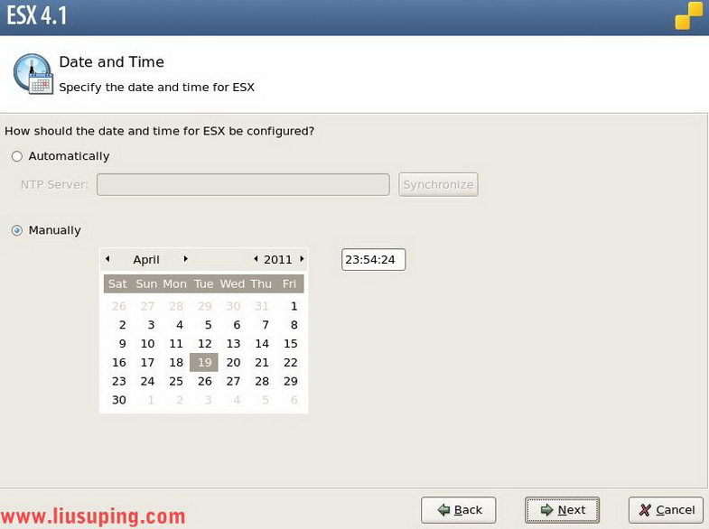
设置管理员密码，root用户时最高权限的用户，另外可以另外添加使用用户的账号用来日常管理。
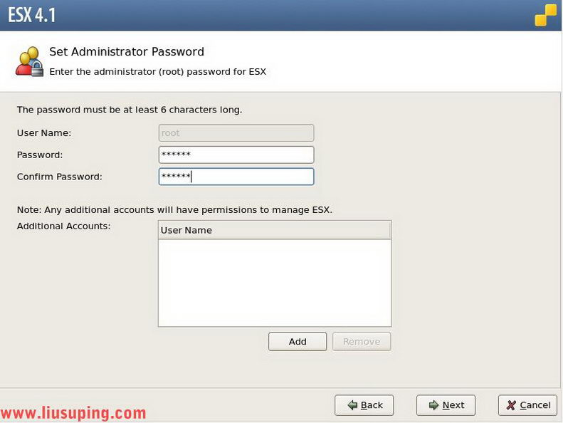
确认安装配置
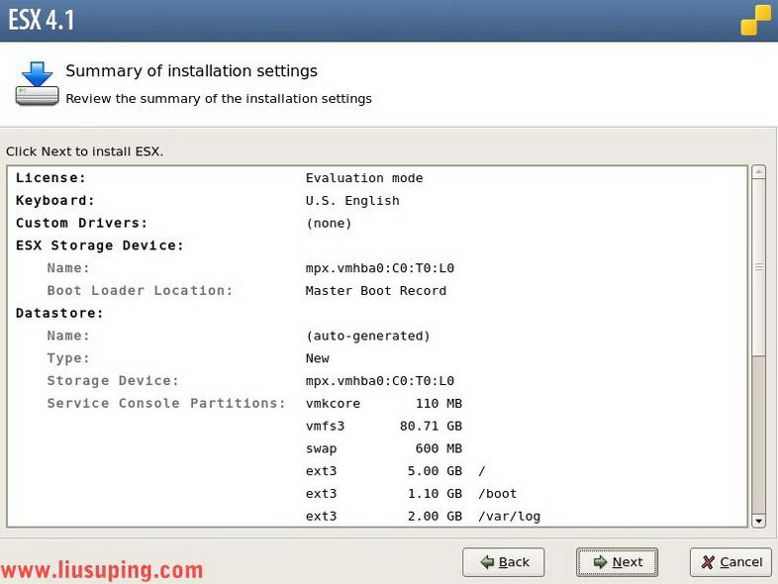
开始安装VMware vSphere
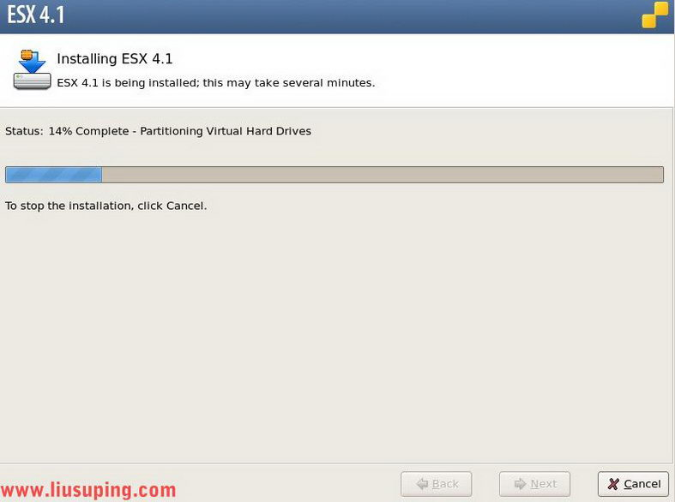
完成VMware vSphere 安装，重启系统
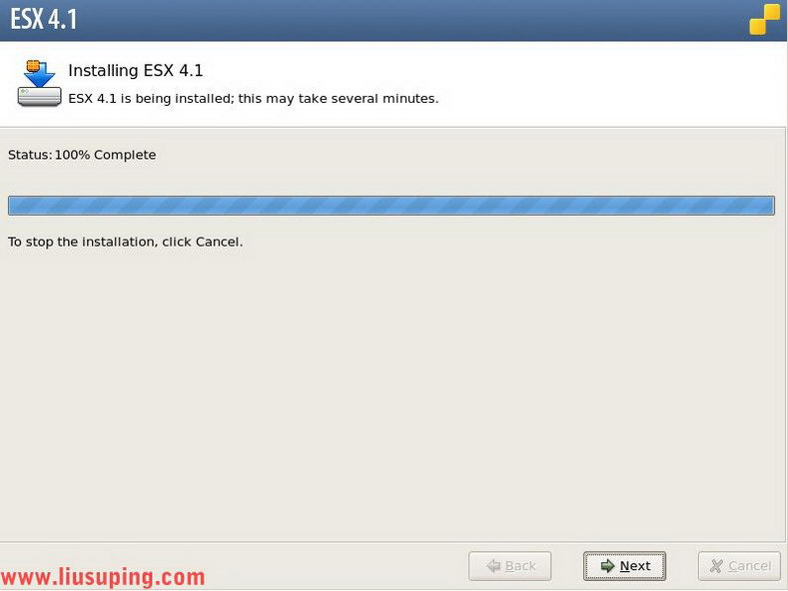
重启完之后VMware vSphere 就算安装完毕了。
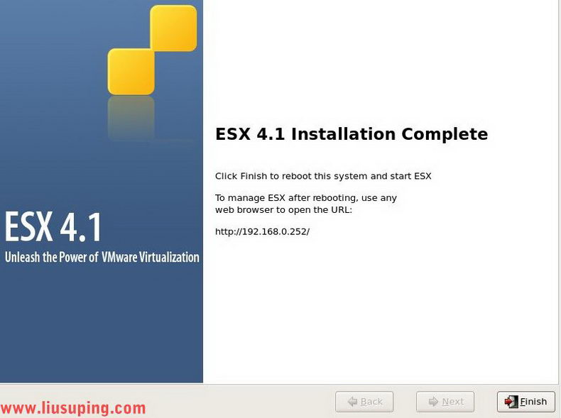
对VMware vSphere 的管理需要通过VMware vSphere Client客户端来进行配置，找一台可以连接到VMware vSphere服务器的电脑安装VMware vSphere Client后，输入VMware vSphere服务器的ip地址、用户名和密码进行登录管理。
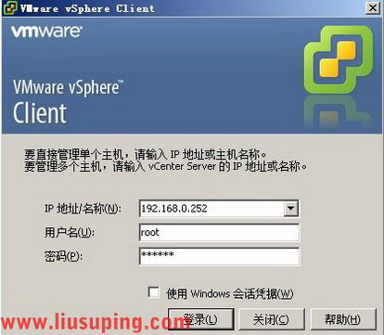
由于VMware vSphere服务器的安全证书不是受信的，因此会出现安全警告，直接忽略就可以了。
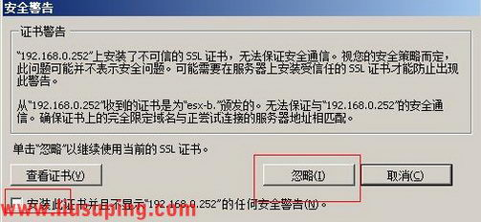
接下来就是VMware vSphere的管理界面了。

在这里可以对VMware vSphere服务器进行配置，还可以建立虚拟机。
